ФЕДЕРАЛЬНАЯ СЛУЖБА СУДЕБНЫХ ПРИСТАВОВ

|  |  |  |
| --- | --- | --- |
| **656056,**  **г. Барнаул,**  **ул. Пушкина, 17**  **тел. доверия**  **63-96-92**  **Колл-центр**  **29-59-38** |  | **Главное управление Федеральной службы судебных приставов по Алтайскому краю** |

*22 ноября 2023 года Пресс-релиз г. Барнаул*

**Незаконно уволенный сотрудник восстановлен в должности**

Судебные приставы помогли славгородцу восстановиться на работе в должности юристконсульта.

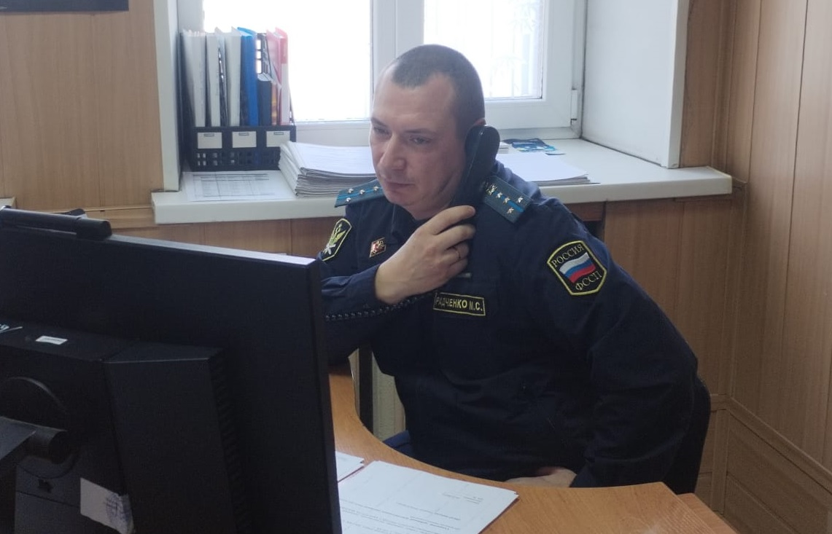

В отделении судебных приставов г. Славгорода, Бурлинского и Немецкого национального районов Главного управления ФССП России по Алтайскому краю находилось исполнительное производство о восстановлении мужчины в должности юристконсульта муниципального предприятия, работающего в сфере жилищно-коммунального хозяйства.

Ранее мужчина был уволен в связи с сокращением численности штата работников организации, однако посчитал свое увольнение неправомерным. В период проведения работодателем организационно – штатных мероприятий, связанных с сокращением занимаемой должности, по день увольнения имелись вакантные должности, но работодателем они не предлагались. В связи с чем, гражданин обратился с иском в суд, который удовлетворил его заявление.

В рамках исполнительного производства судебный пристав - исполнитель выехал в учреждение и вручил представителю должника процессуальные документы, а также разъяснил должностным лицам о том, что в случае неисполнения исполнительного документа руководство может быть привлечено к административной и уголовной ответственности.

После полученных требований и предупреждений судебному приставу в этот же день был предоставлен приказ о восстановлении взыскателя на работе, который  приступил к исполнению своих служебных обязанностей.

**Пресс-служба ГУФССП России по Алтайскому краю**